Отделение физическое
Задание 8 класс, физика
Задание Ф8-4
semiond54@gmail.com
1. Цилиндрический проводник длины L и площади сечения S разрезали пополам и сложили вплотную друг к другу. Найдите новое сопротивление проводника, если начальное сопротивление было R.
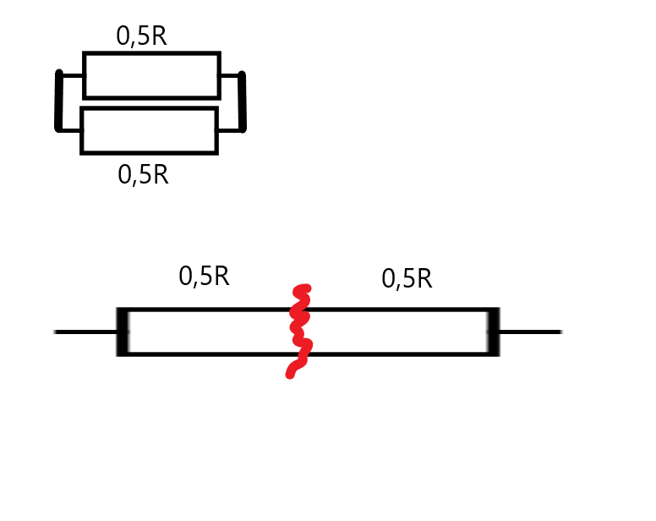

После того как проводник разрезали пополам, сопротивление половины стало 0,5R
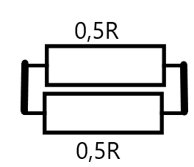
После этого половины этих проводников сложили вместе – сопротивление стало 0,25R=$\frac{0,5R*0,5R}{0,5R+0,5R}$
Ответ: 0,25R

2.Имеются два проводника сопротивлениями R1 и R2 . Докажите, что при последовательном соединении суммарное сопротивление больше каждого из составляющих, а при параллельном – меньше каждого из них.
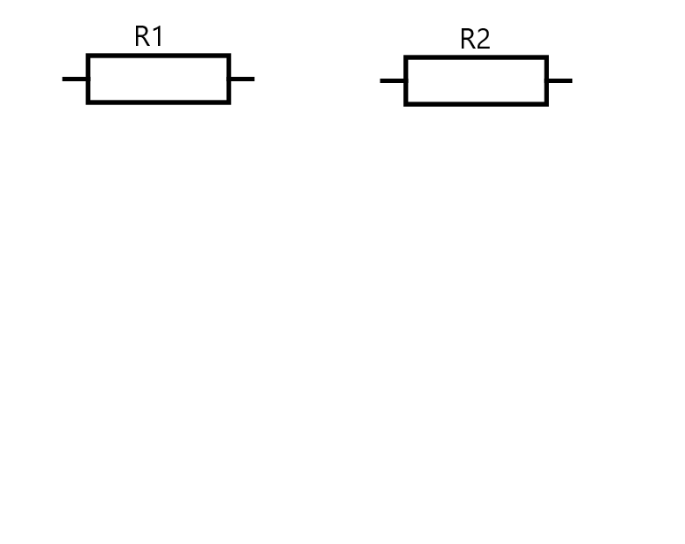
При последовательном соединении двух проводников с сопротивлениями R1 и R2 полное сопротивление:
R = R1 + R2 >R1 (R1 и R2 ≠0)
R = R1 + R2 >R2 (R1 и R2 ≠0)
При параллельном соединении полное сопротивление определяется из условия: $\frac{1}{R}=\frac{1}{R1}+\frac{1}{R2}, то есть \frac{R1*R2}{R1+R2}$.
$\frac{1}{R}=\frac{1}{R1}+\frac{1}{R2}$ < R1
$\frac{1}{R}=\frac{1}{R1}+\frac{1}{R2}$ < R2
Например: примем сопротивление каждого проводника 1 Ом
$$\frac{1}{R}=\frac{1}{1}+\frac{1}{1}=2$$
R=0,5 Ом
0,5 Ом < 1 Ом

3. Какие сопротивления можно получить, имея три одинаковых сопротивления по 6 Ом? Не обязательно использовать одновременно все сопротивления.
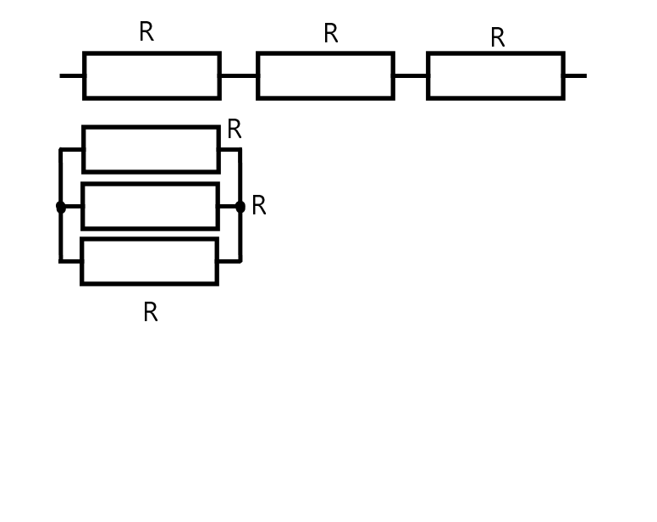
1) Если соединить все сопротивления соединить последовательно, то получим 18Ом
2) Если соединить все сопротивления параллельно, то получим 2 Ом
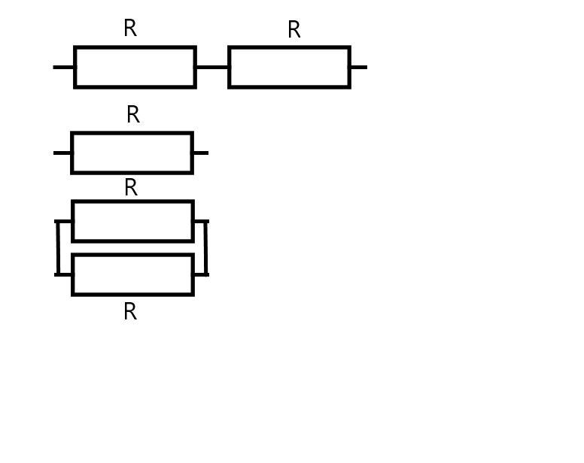
3) Если соединить два проводника последовательно, то получим 12 Ом
4) Если оставить один резистор, то сопротивление не изменится (6 Ом)
5) Если соединить два параллельных проводника, то получим 3 Ом
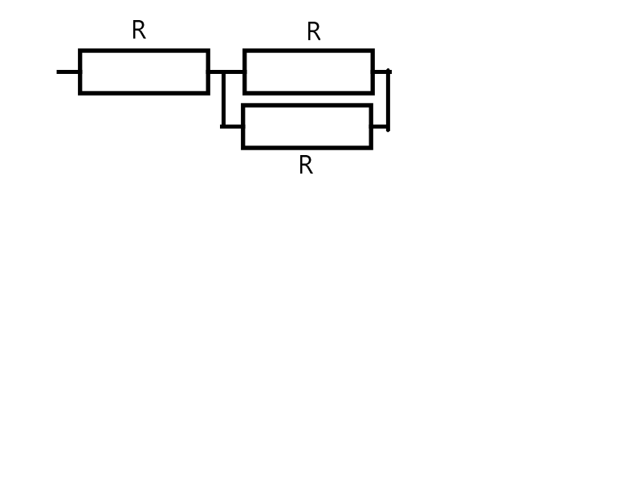
6) Если соединить резистор последовательно с двумя параллельно соединёнными проводниками, то получим 9 Ом
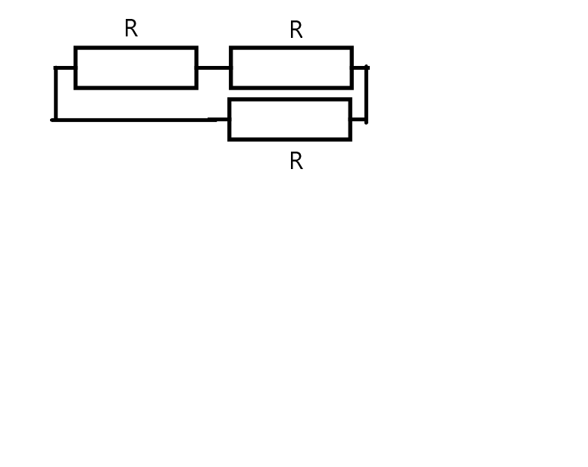
7) Если соединить резистор параллельно с двумя соединенными последовательно резисторами, то получим 4 Ом

4. Чему равно напряжение между клеммами A и B в схеме на рис. 2? Величины сопротивлений обозначены в Омах.
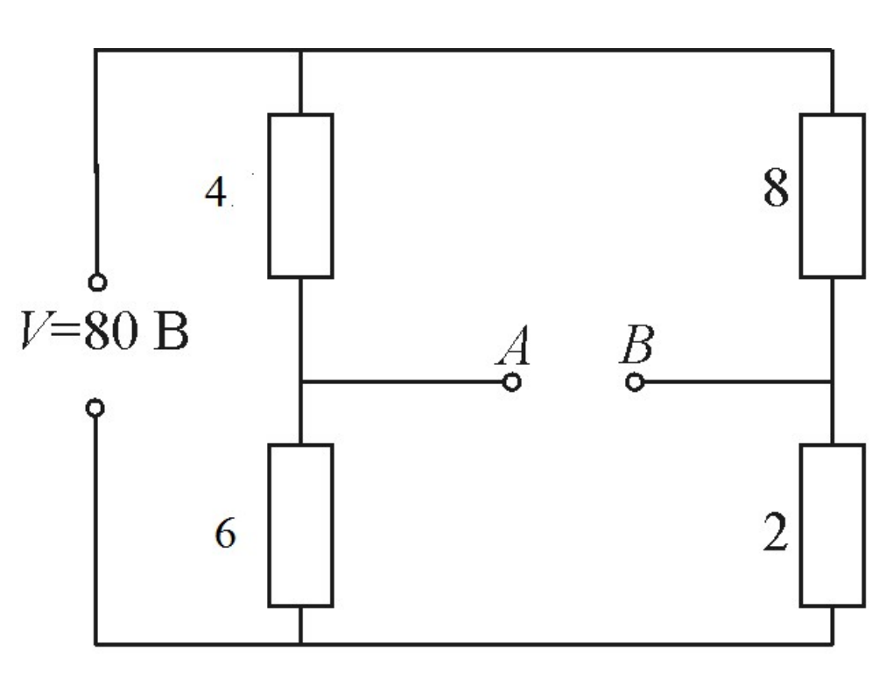
Чтобы получить напряжение на клеммах, сначала мы должны посчитать напряжение на делителях в левой и правой части схемы. 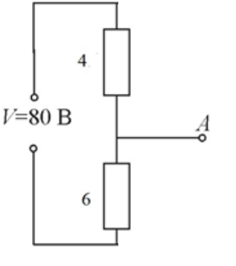
$$V_{A и B}=\frac{R1}{R2+R1}*V$$
$$V_{A}=\frac{4}{10}*80=32В$$
$$V_{B}=\frac{8}{10}*80=64В$$
Потом $V_{AB}=V_{B}-V_{A}$
$$V_{AB}=64-32=32В$$
Ответ: 32В

5. К источнику тока последовательно подключены три проволоки одинакового сечения и длины. Проволоки изготовлены из вольфрама, свинца и серебра. В какой из них будет выделяться больше тепла?
По закону Ома наибольшее количество тепла будет выделятся на проводнике с наибольшим сопротивлением. Наибольшее удельное сопротивление у вольфрама.
Вольфрам – 5,5 $\frac{Ом*{мм}^{2}}{м}$
Свинец – 0,02$\frac{Ом*{мм}^{2}}{м}$
Серебро – 0,015$\frac{Ом*{мм}^{2}}{м}$
=> сильнее нагреется вольфрам.

6. Мощность нагревателя P = 1 кВт. В сосуде находится при температуре 0°C смесь массы m = 50г льда и воды массы M = 450 г. Сколько времени потребуется для нагревания в нем воды до температуры t= 20 , если половина всей теплоты уходит вследствие теплопередачи в окружающую среду?
P=1кВт
$m_{льда}=$0,05кг
$m_{воды}=$0,45кг
$t_{н}=$0°С
$t_{к}=$20°С
$c_{в}=$4200$\frac{Дж}{кг*°С}$
$λ$=330000$\frac{Дж}{кг}$
Тепло(Q) которое выделил нагреватель=мощность, умноженная на время работы(Pτ)
Так как половина выделенной энергии ушла в окружающую среду, то
$$\frac{Pτ}{2}=\left(m_{воды}+m_{льда}\right)*c_{в}*\left(t_{к}-t_{н}\right)+m_{льда}*λ$$

1000τ=58500*2
τ=117c
7. В цепь постоянного тока включено сопротивление R. Какое сопротивление R1 надо подключить параллельно, чтобы мощность, выделяемая в цепи, возросла в 5 раз?
Пусть ы-напряжение источника
Тогда в первом случае мощность выделяемая в системе $N=\frac{ы^{2}}{R}$
Во втором случае $N_{1}=\frac{ы^{2}}{(\frac{R*R_{1}}{R+R_{1}})}$
5N=$N_{1}$
$\frac{{5ы}^{2}}{R}$=$\frac{ы^{2}}{(\frac{R*R_{1}}{R+R_{1}})}$
$\frac{5R*5R_{1}}{R+R_{1}}=R$
Откуда $R_{1}=\frac{R}{4}$

8. Электрический чайник имеет две обмотки. При включении одной из них вода в чайнике закипает через 10 мин, а при включении другой – через 15 мин. Через сколько минут закипит вода в чайнике, если включить в сеть обе обмотки параллельно?
1минута – 1R
Будем считать время по формуле параллельного соединения резисторов
$\frac{15R*10R}{15R+10R}=6R=>6минут$

